Консультация для родителей
« Лето в городе: чем занять ребенка?»

Наступило лето, а вместе с ним и мучительный для родителей вопрос: чем занять ребенка, если нет возможности уехать на дачу или к бабушке в деревню?
В рекомендациях по летнему городскому отдыху всегда часто можно увидеть одно и то же: посещайте музеи, парки и зоопарки. Но такой культурной программой невозможно заполнить все свободные дни. Существует не так много музеев, которые способны надолго увлечь детей всех возрастов. А парки довольно быстро надоедают, если в них нет новых развлечений.
Однако каникулы в городе можно сделать интересными и увлекательными, если искать вдохновение в новых направлениях. Забудьте о том, что летом пыльно и душно, и подумайте, какие возможности открываются перед вами и ребенком.

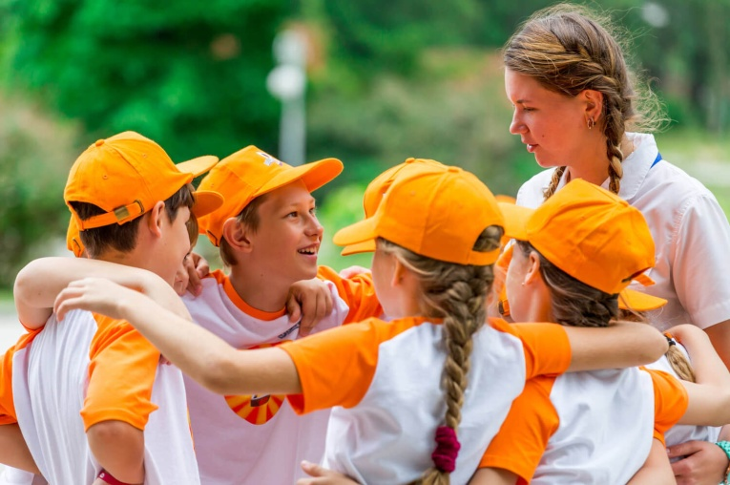
Творческие мастерские и лагеря дневного пребывания
Самый фундаментальный вариант — это городской детский лагерь дневного пребывания. Он дает большой простор для физического развития, творчества и, конечно, развлечений. Педагоги-вожатые организовывают досуг для детей так, чтобы они поменьше сидели на месте и активно изучали интересные места в родном городе — дельфинарии, театры, новые детские выставки и т. д.

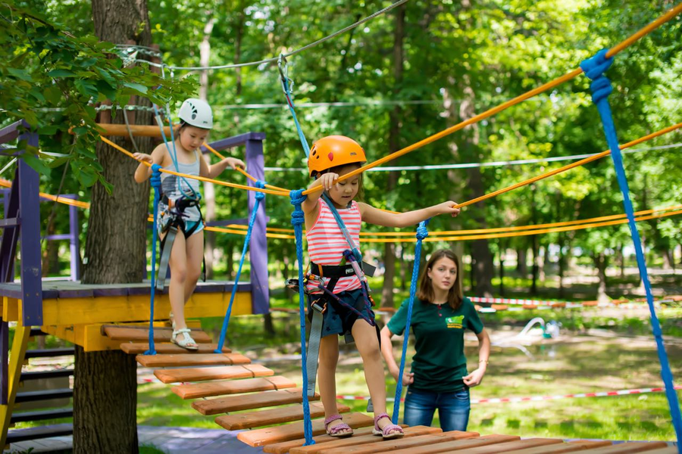
Покорение новых спортивных вершин
Лето — идеальная пора для того, чтобы начать учиться новому. Малыш получит свежие навыки и впечатления, а заодно укрепит свое здоровье, если вы выберете новый для него спорт и начнете осваивать его вместе. Ребенок ни разу в жизни не учился кататься на роликовых коньках? Самое время это сделать! Устройте семейную вылазку в парк и превратите ее в спортивный праздник. Разумеется, одним днем учеба не обойдется. Зато у вас впереди еще много дней для закрепляющих тренировок. Так вы решите проблему свободного времени и неактивного образа жизни.

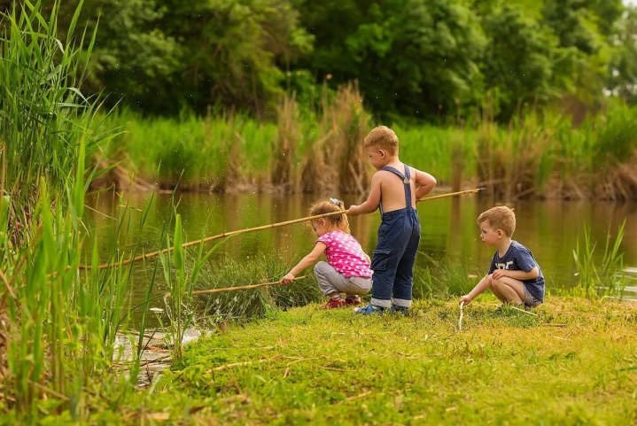
Отдых у воды
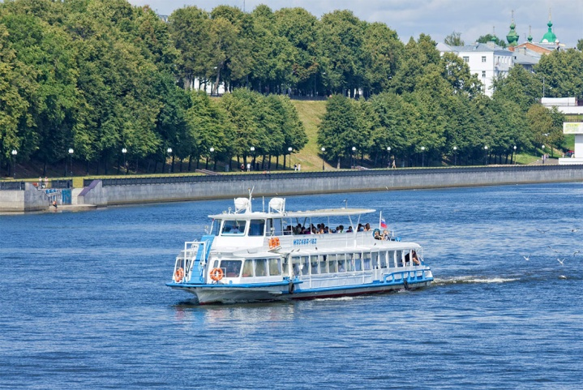
Даже если вы все лето вынужденно проводите в городе, малыша совсем необязательно лишать приятных ассоциаций каникул с плеском волн. Вместо надоевшего парка старайтесь проводить выходные у небольших водоемов, которые есть хотя бы в пригородах. Там можно не только плавать, но и загорать, устраивать все те же пикники, играть в пляжный волейбол или бадминтон.
Разовой альтернативой посиделкам на берегу может стать прогулка на теплоходе, а также поход в городской открытый бассейн — благо, число таких мест тоже повсеместно увеличивается с каждым годом.

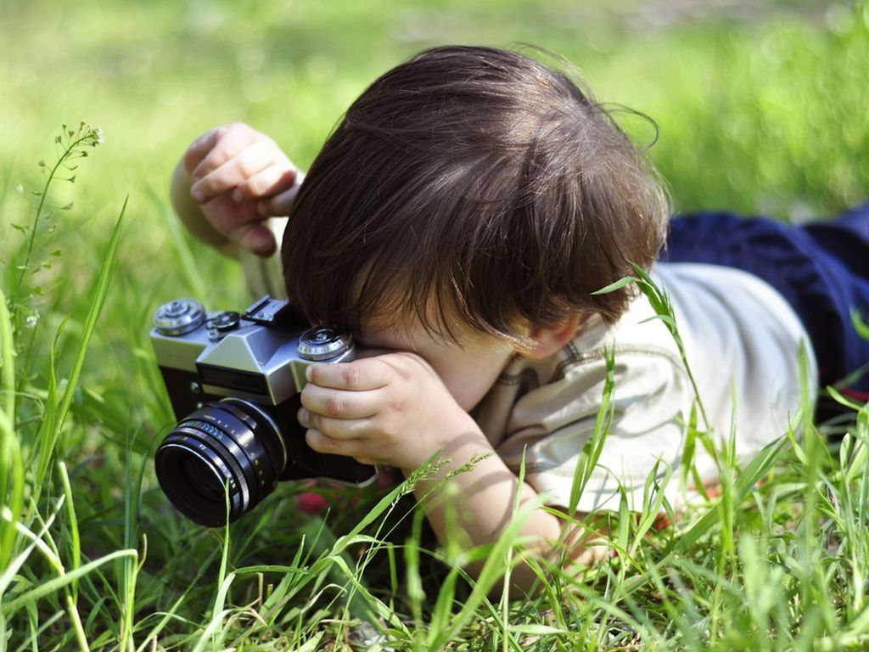
Фотоотчет
Как сделать момент незабываемым? Конечно, запечатлеть его на фотографии. Подайте ребенку идею повсюду брать с собой фотоаппарат (мобильный телефон с камерой) и фотографировать интересные события в течение дня, а результат вклеивать в «летний дневник». Если ребенок совсем мал, фотографируйте за него, но потом составляйте бумажный дневник вместе.
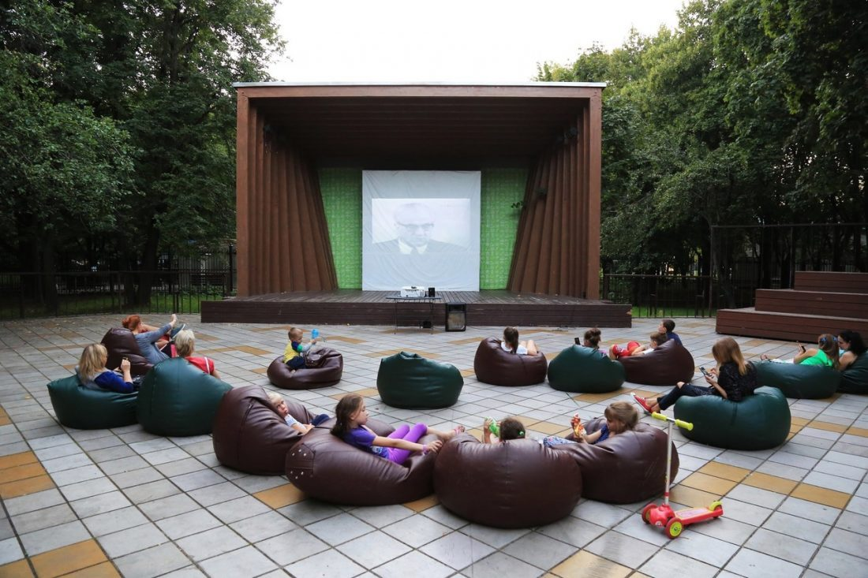
Представления под открытым небом
Выбирая, куда бы сводить ребенка, обратите внимание на представления под открытым небом. Ведь наслаждаться ими в полной мере можно только летом. Это могут быть различные концерты, уроки танцев или йоги в парке и даже театральные выступления! В хорошую погоду они проходят каждый день, и у вас не будет недостатка в выборе. Ребенку станет интересно уже хотя бы потому, что это относительно новое для него развлечение, где есть и дети и взрослые. В конце концов, такое времяпрепровождение просто расширяет кругозор и пополняет копилку летних впечатлений.

Звездная ночь
Конечно, малыши должны ложиться спать не поздно. Но иногда можно сделать исключение ради звездного неба. Хорошо, если у вас рядом с домом есть парк или поляна, на которую удобно прийти вечером с пледом и как следует рассмотреть все созвездия (только предварительно подготовьтесь сами!). Идеальное время — август, когда раньше темнеет и часто падают звезды. Такое развлечение не займет все лето, но сделает его для ребенка ярче и познавательнее.

